**Manual – Software Para Levantamento Patrimonial**

Henrique Martins Ferreira

Este documento funciona como um breve manual para uso do software desenvolvido por Henrique Martins Ferreira para o levantamento da carga patrimonial do Instituto de Física da Universidade de Brasília.

O objetivo do software em questão é facilitar e dinamizar o processo de levantamento patrimonial.

# Arquivos associados

**Base de dados original**

O software principal trabalha a partir de uma base de dados denominada ***relatorio_bens.csv*** (que se encontra na pasta PLANILHAS_GERAIS). Esse arquivo é gerado pelo SIPAC, devendo conter todos os bens. Esse arquivo funcionará como um arquivo estático, ou seja, não sofrerá nenhuma alteração.

O próprio programa faz algumas alterações tornando esse arquivo mais legível armazenando-o em ***novo_relatorios_bens.xlsx***

**Todos os bens não encontrados**

Todos os bens não encontrados até o momento se encontram no arquivo ***NÃO_ENCONTRADO_GERAL.xlsx*** (pasta PLANILHAS_GERAIS). À medida que novos bens são encontrados e registrados a partir do software, esses bens são retirados automaticamente dessa planilha.

**Arquivos do Levantamento**

À medida que novos bens são encontrados e os arquivos obtidos no levantamento são salvados, pode-se encontrar na pasta LEVANTAMENTO_PATRIMONIAL o relatório contendo os bens associados a um local ou detentor.

**Arquivo que contém todos os bens encontrados**

Na pasta PLANILHAS_GERAIS você pode encontrar o arquivo ***Concats.xlsx***. Esse arquivo é a concatenação das planilhas dos bens encontrados. Esse arquivo pode ser atualizado de duas formas: executando o ***Dashboard_patrimonio.py*** da pasta Dashboard ou executando o ***Interface_impressao.py*** da pasta ***Impressao_etiquetas***

**Planilha de localidades registradas no SIPAC**

O arquivo ***Lista_locais_IF.xlsx*** (pasta PLANILHAS_LOCALIDADES) contém todas as localidades registradas no SIPAC. O software faz as pesquisas de locais a partir desse arquivo.

**Arquivo de configurações**

A única configuração que precisa ser salva é uma informação booleana a respeito do aparecimento de uma mensagem inicial ao executar o software:

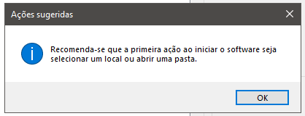

Essa configuração fica salva no arquivo ***config.xlsx*** e pode ser alterada na aba Configurações da interface gráfica do software.

# Como utilizar

**Selecionar local**

Ao iniciar o software, caso você queira adicionar os bens de um local, selecione o local em “Selecionar Local” e clique em “Adicionar local selecionado”

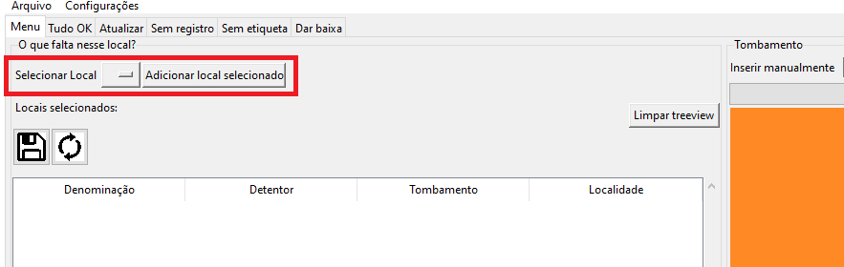

Assim, aparecerá a lista de bens desse local

**Registrando um bem manualmente**

Digite o tombamento do bem que você quer inserir

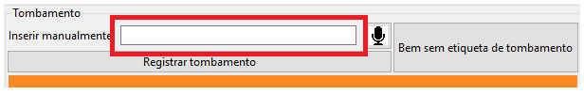

Então clique em **Registrar tombamento** ou aperte a tecla **Enter**.

Caso o tombamento informado já esteja registrado no SIPAC, mas ainda não tenha siso registrado nesse levantamento patrimonial, aparecerá uma janela com suas informações:

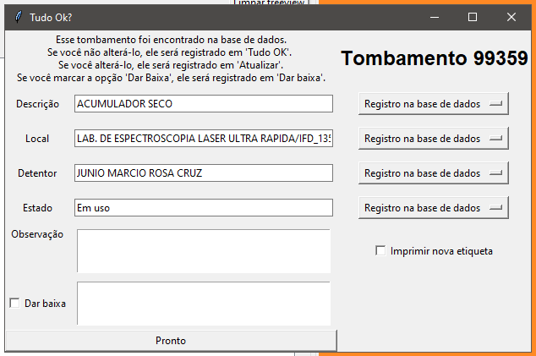

Você pode atualizar as informações do bem ou até mesmo dar baixa nele. Clique em “Pronto”. O bem será registrado e será exibida uma mensagem informando que o bem foi registrado.

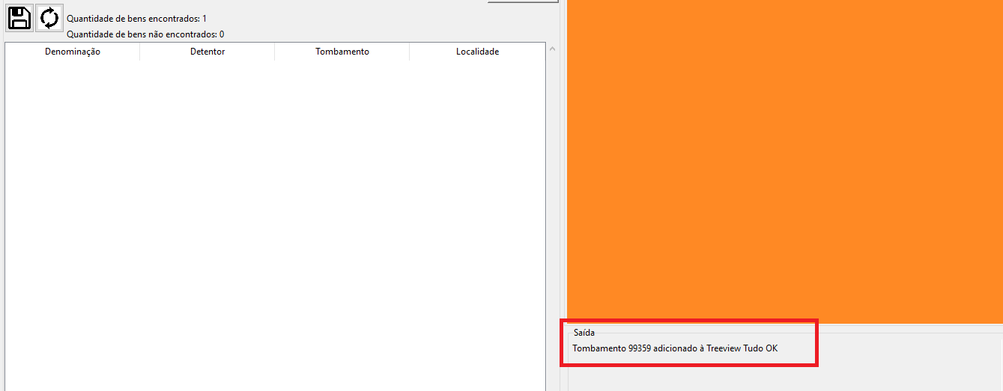

**Utilização de câmera para leitura do código de barra**

Você pode utilizar a webcam para ler o código de barras. Para isso, recomendo utilizar algum celular com o aplicativo ***DroidCam Client*** instalado.

Ao executar o aplicativo, ele apresentará um número (Device IP). Escreva esse número no programa DroidCam Client instalado no notebook

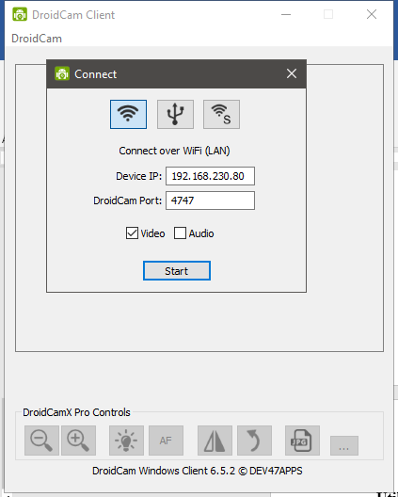 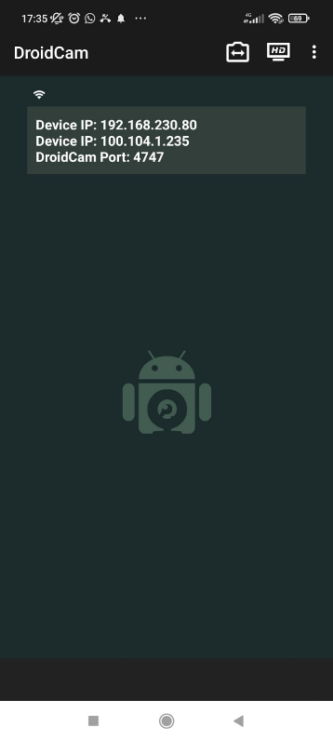

Assim o programa reconhecerá a imagem captada pela câmera do seu celular:

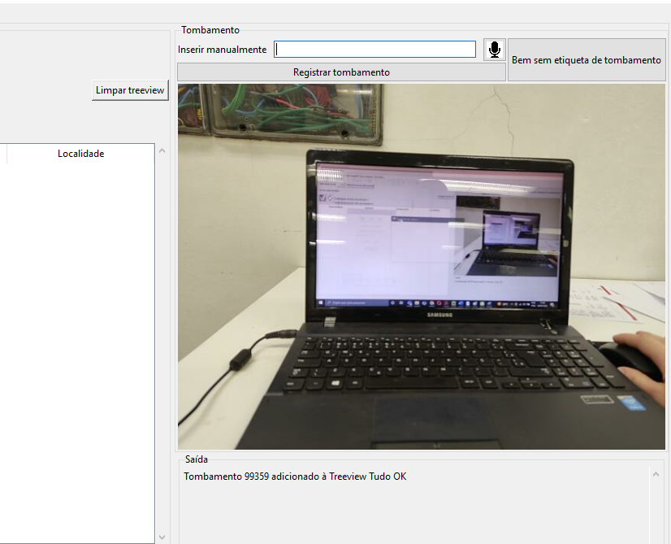

Basta apontar a câmera para o código de barras e tudo acontecerá como se você tivesse digitado o tombamento do bem.

**Excluindo um bem que inseri por engano**

Procure o bem que quer excluir. Clique nele (ele deve estar destacado em azul):

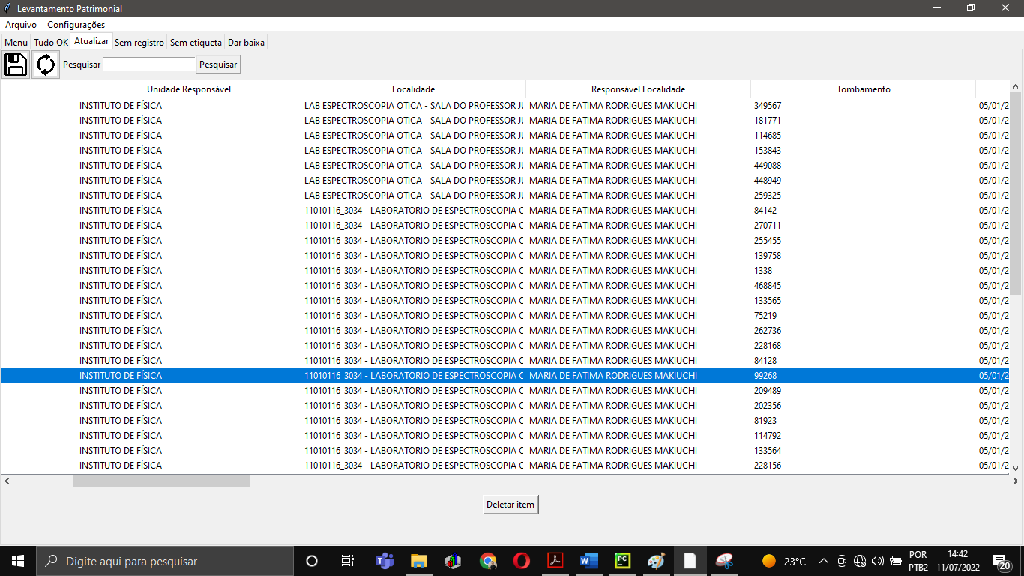

Para excluí-lo, aperte a tecla **Delete** ou clique no botão **Deletar item**

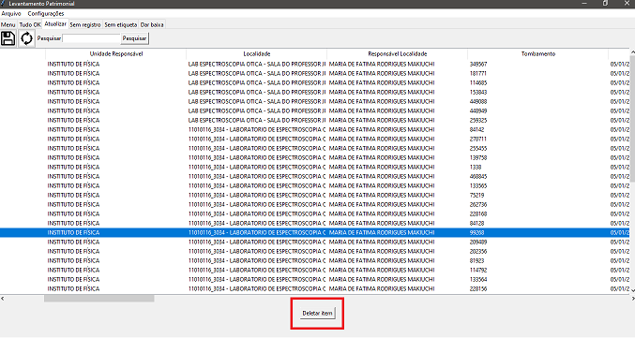

**Salvamento**

Para salvar os dados coletados vá até a barra de configurações do aplicativo e clique em **Arquivo >> Salvar tudo em uma nova pasta**

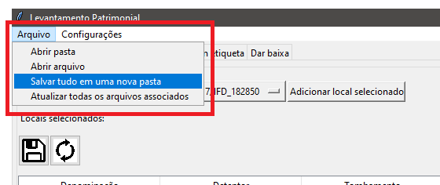

Nomeie a pasta onde você quer salvar esses dados:

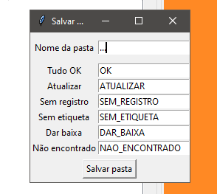

É recomendado que você não altere o nome dos arquivos de cada categoria, já que essa nomeação é necessária para a futura leitura.

Vale salientar que os arquivos são salvos naturalmente na pasta **LEVANTAMENTO_PATRIMONIAL**

**Abrindo Arquivos**

E se você já tiver coletado alguns dados e queira alterar algo relativo a eles ou adicionar mais bens? Nesse caso você deve fazer o seguinte procedimento ao iniciar o programa:

No menu **Arquivo** clique em **Abrir pasta**

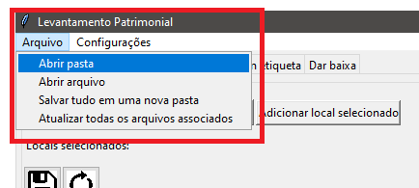

Será aberto o Windows Explorer. Você deve navegar até a pasta LEVANTAMENTO_PATRIMONIAL e selecionar a pasta de interesse:

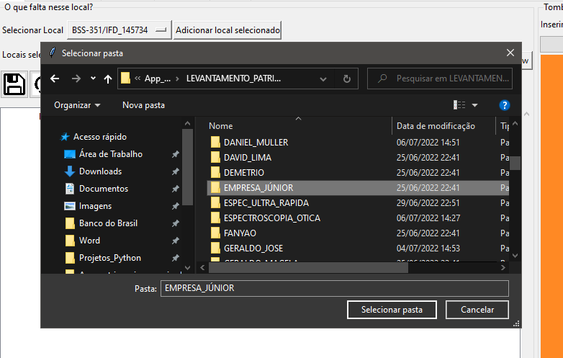

Pronto. Faça as alterações e adicione os bens como for necessário. Não esqueça de atualizar os arquivos, como será explicado a seguir.

**Atualização de arquivos**

Caso você não esteja criando uma pasta, mas sim alterando os dados de uma pasta já existente, faça o seguinte:

No menu Arquivo clique em **Atualizar todos os arquivos associados**

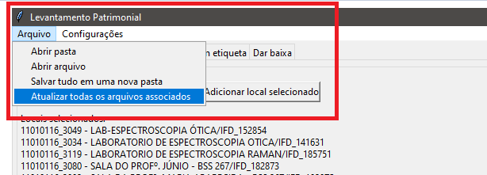

Aparecerá uma janela de aviso. Basta clicar em “Sim”, então os arquivos serão atualizados. Após isso, recomenda-se que o programa seja fechado.

# O que mais devo saber?

**Janela vermelha**

Caso a janela de alteração de atributos de um bem seja exibida na cor vermelha, significa que esse bem foi encontrado no arquivo ***Concats.xlsx***. Isso significa que esse bem já foi coletado e que ele pertence a uma outra pasta. Você pode adicioná-lo a essa nova pasta, mas isso não fará com que ele suma da outra pasta.

